C:\Users\Hp\Desktop\cour 2016-2017\comic.tif

**1ère Master Chimie pharmaceutique 2016/2017**

**Module UEF 2 Analyse physico-chimique et instrumentation II**

**Révision générale**

Identifier les spectres suivants

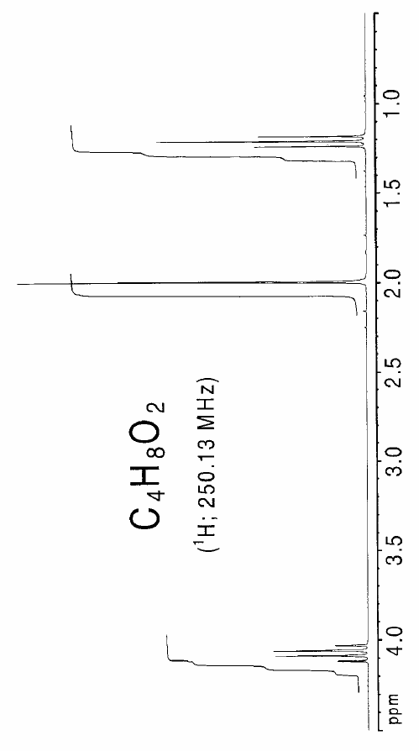 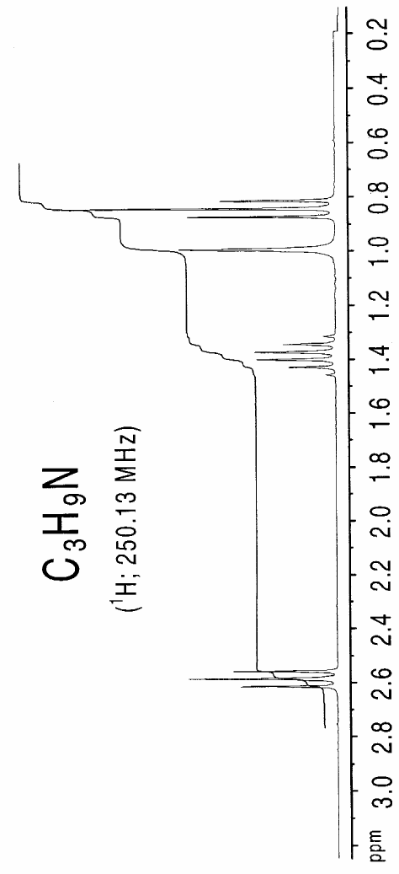

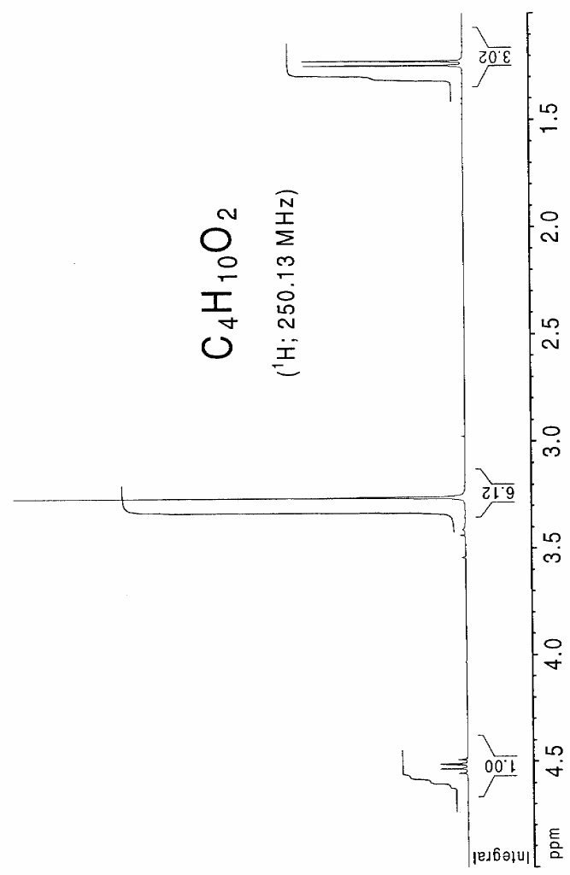 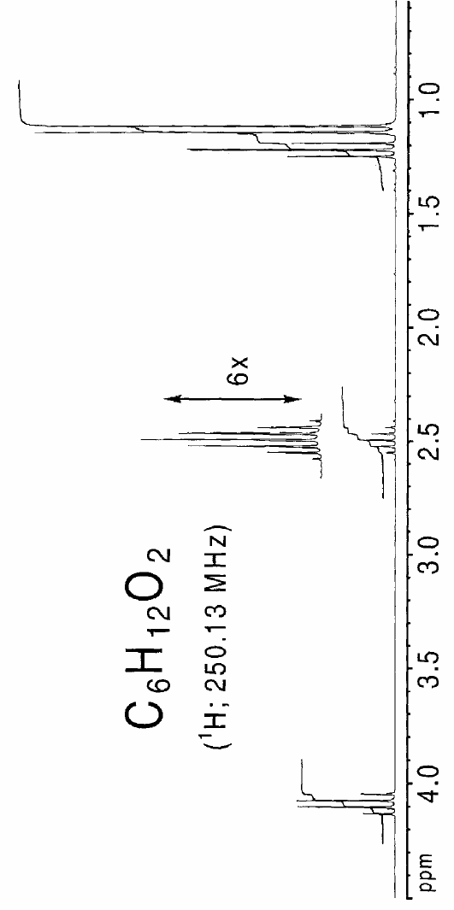

**C6H14O**

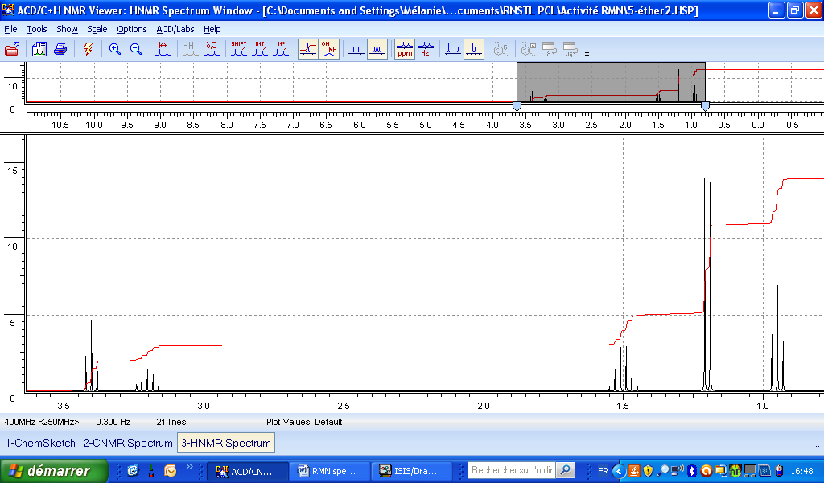

**C5H12O**

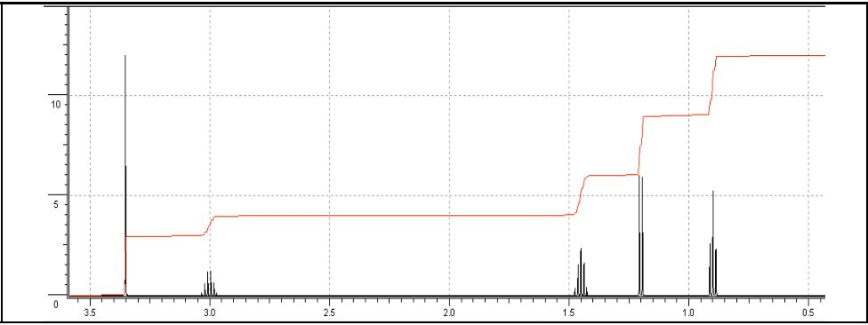

**C6H12O2**

